Приложение № 1
к постановлению
Администрации города
от 19.08.2022 № 944

ЗЕМЕЛЬНЫЕ УЧАСТКИ
в отношении которых установлен публичный сервитут в целях
размещения линейных объектов системы газоснабжения и их
неотъемлемых технологических частей – «Подземный и надземный газопровод низкого давления», местоположение объекта – Ростовская область,
г. Новошахтинск, от ГРП 24 – ул. Молодогвардейцев
на территории муниципального образования «Город Новошахтинск»

Земельные участки, находящиеся в государственной собственности и не обремененные правами третьих лиц, в границах кадастровых кварталов 61:56:0070122, 61:56:0070127.

Управляющий делами
Администрации города Ю.А. Лубенцов

Приложение № 2
к постановлению
Администрации города
от 19.08.2022 № 944

ГРАНИЦЫ ПУБЛИЧНОГО СЕРВИТУТА
для размещения линейных объектов системы газоснабжения и их
неотъемлемых технологических частей – «Подземный и надземный газопровод низкого давления», местоположение объекта – Ростовская область,
г. Новошахтинск, от ГРП 24 – ул. Молодогвардейцев на территории
муниципального образования «Город Новошахтинск»

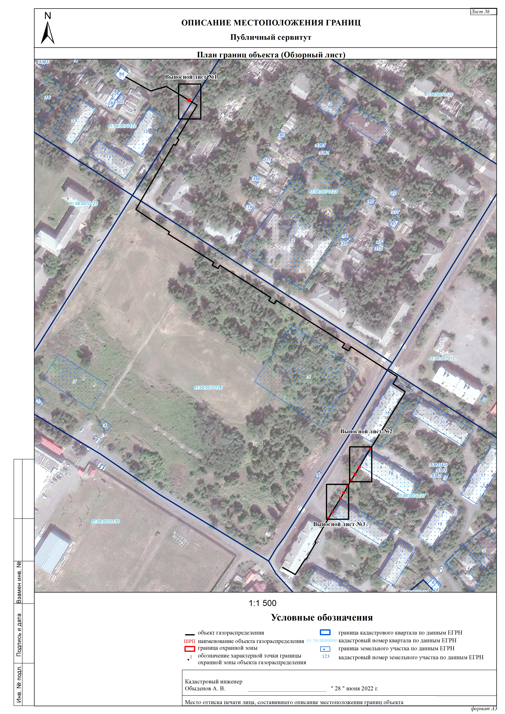

Описание местоположения границ публичного сервитута:

1. Система координат МСК 61, зона 2
2. Сведения о характерных точках границ объекта
Обозначение характерных точек границ | Координаты, м |  | Метод определения координат характерной точки | Средняя квадратическая погрешность положения характерной точки (М_{t}), м | Описание обозначения точки на местности (при наличии)
Обозначение характерных точек границ | Х | Y | Метод определения координат характерной точки |  | Описание обозначения точки на местности (при наличии)

1 | 2 | 3 | 4 | 5 | 6
1 | 487510,66 | 2218061,66 | Метод спутниковых геодезических измерений (определений) | 0,10 | —
2 | 487510,66 | 2218062,66 | Метод спутниковых геодезических измерений (определений) | 0,10 | —
3 | 487509,66 | 2218062,66 | Метод спутниковых геодезических измерений (определений) | 0,10 | —
4 | 487509,66 | 2218061,66 | Метод спутниковых геодезических измерений (определений) | 0,10 | —
1 | 487510,66 | 2218061,66 | Метод спутниковых геодезических измерений (определений) | 0,10 | —
5 | 487203,01 | 2218222,34 | Метод спутниковых геодезических измерений (определений) | 0,10 | —
6 | 487202,61 | 2218222,34 | Метод спутниковых геодезических измерений (определений) | 0,10 | —
7 | 487202,61 | 2218221,94 | Метод спутниковых геодезических измерений (определений) | 0,10 | —
8 | 487203,01 | 2218221,94 | Метод спутниковых геодезических измерений (определений) | 0,10 | —
5 | 487203,01 | 2218222,34 | Метод спутниковых геодезических измерений (определений) | 0,10 | —
9 | 487186,46 | 2218212,50 | Метод спутниковых геодезических измерений (определений) | 0,10 | —
10 | 487186,06 | 2218212,50 | Метод спутниковых геодезических измерений (определений) | 0,10 | —
11 | 487186,06 | 2218212,10 | Метод спутниковых геодезических измерений (определений) | 0,10 | —
12 | 487186,46 | 2218212,10 | Метод спутниковых геодезических измерений (определений) | 0,10 | —
9 | 487186,46 | 2218212,50 | Метод спутниковых геодезических измерений (определений) | 0,10 | —
13 | 487180,60 | 2218208,49 | Метод спутниковых геодезических измерений (определений) | 0,10 | —
14 | 487180,60 | 2218208,89 | Метод спутниковых геодезических измерений (определений) | 0,10 | —
15 | 487180,20 | 2218208,89 | Метод спутниковых геодезических измерений (определений) | 0,10 | —
16 | 487180,20 | 2218208,49 | Метод спутниковых геодезических измерений (определений) | 0,10 | —
13 | 487180,60 | 2218208,49 | Метод спутниковых геодезических измерений (определений) | 0,10 | —
17 | 487175,50 | 2218205,54 | Метод спутниковых геодезических измерений (определений) | 0,10 | —
18 | 487175,10 | 2218205,54 | Метод спутниковых геодезических измерений (определений) | 0,10 | —
19 | 487175,10 | 2218205,14 | Метод спутниковых геодезических измерений (определений) | 0,10 | —
20 | 487175,50 | 2218205,14 | Метод спутниковых геодезических измерений (определений) | 0,10 | —
17 | 487175,50 | 2218205,54 | Метод спутниковых геодезических измерений (определений) | 0,10 | —
21 | 487169,85 | 2218202,16 | Метод спутниковых геодезических измерений (определений) | 0,10 | —
22 | 487169,45 | 2218202,16 | Метод спутниковых геодезических измерений (определений) | 0,10 | —
23 | 487169,45 | 2218201,76 | Метод спутниковых геодезических измерений (определений) | 0,10 | —
24 | 487169,85 | 2218201,76 | Метод спутниковых геодезических измерений (определений) | 0,10 | —
21 | 487169,85 | 2218202,16 | Метод спутниковых геодезических измерений (определений) | 0,10 | —
25 | 487164,24 | 2218198,45 | Метод спутниковых геодезических измерений (определений) | 0,10 | —
26 | 487164,24 | 2218198,85 | Метод спутниковых геодезических измерений (определений) | 0,10 | —
27 | 487163,84 | 2218198,85 | Метод спутниковых геодезических измерений (определений) | 0,10 | —
28 | 487163,84 | 2218198,45 | Метод спутниковых геодезических измерений (определений) | 0,10 | —
25 | 487164,24 | 2218198,45 | Метод спутниковых геодезических измерений (определений) | 0,10 | —
29 | 487159,20 | 2218195,50 | Метод спутниковых геодезических измерений (определений) | 0,10 | —
30 | 487159,20 | 2218195,90 | Метод спутниковых геодезических измерений (определений) | 0,10 | —
31 | 487158,80 | 2218195,90 | Метод спутниковых геодезических измерений (определений) | 0,10 | —
32 | 487158,80 | 2218195,50 | Метод спутниковых геодезических измерений (определений) | 0,10 | —
29 | 487159,20 | 2218195,50 | Метод спутниковых геодезических измерений (определений) | 0,10 | —
33 | 487147,41 | 2218188,41 | Метод спутниковых геодезических измерений (определений) | 0,10 | —
34 | 487147,41 | 2218188,81 | Метод спутниковых геодезических измерений (определений) | 0,10 | —
35 | 487147,01 | 2218188,81 | Метод спутниковых геодезических измерений (определений) | 0,10 | —
36 | 487147,01 | 2218188,41 | Метод спутниковых геодезических измерений (определений) | 0,10 | —
33 | 487147,41 | 2218188,41 | Метод спутниковых геодезических измерений (определений) | 0,10 | —
37 | 487141,71 | 2218185,48 | Метод спутниковых геодезических измерений (определений) | 0,10 | —
38 | 487141,31 | 2218185,48 | Метод спутниковых геодезических измерений (определений) | 0,10 | —
39 | 487141,31 | 2218185,08 | Метод спутниковых геодезических измерений (определений) | 0,10 | —
40 | 487141,71 | 2218185,08 | Метод спутниковых геодезических измерений (определений) | 0,10 | —
37 | 487141,71 | 2218185,48 | Метод спутниковых геодезических измерений (определений) | 0,10 | —

3. Сведения о характерных точках части (частей) границы объекта
Обозначение характерных точек части границы | Координаты, м |  |  | Метод определения координат характерной точки |  | Средняя квадратическая погрешность положения характерной точки (М_{t}), м |  | Описание обозначения точки на местности (при наличии)
 |  | Х | Y

1 |  | 2 |  |  | 3 |  | 4 |  | 5 |  | 6
Часть № —
— |  | — |  |  | — |  | — |  | — |  | —
1. Система координат —
2. Сведения о характерных точках границ объекта
Обозначение характерных точек границ | Существующие координаты, м |  |  | Измененные (уточненные) координаты, м |  |  |  | Метод определения координат характерной точки |  | Средняя квадратическая погрешность положения характерной точки (М_{t}), м |  | Описание обозначения точки на местности (при наличии)
Обозначение характерных точек границ | Х |  | Y | Х |  | Y

1 | 2 | 3 | 4 | 5 | 6 | 7 | 8
— | — | — | — | — | — | — | —

3. Сведения о характерных точках части (частей) границы объекта
Часть № —
Обозначение характерных точек границ | Существующие координаты, м |  | Измененные (уточненные) координаты, м |  | Метод определения координат характерной точки | Средняя квадратическая погрешность положения характерной точки (М_{t}), м | Описание обозначения точки на местности (при наличии)
Обозначение характерных точек границ | Х | Y | Х | Y | Метод определения координат характерной точки |  | Описание обозначения точки на местности (при наличии)

1 | 2 | 3 | 4 | 5 | 6 | 7 | 8
— | — | — | — | — | — | — | —

Управляющий делами
Администрации города Ю.А. Лубенцов

